Prénom: _____________

Nom : _______________

Adresse à Sherbrooke (si besoin de raccompagnement) :  ______________________________  ______________________________ | Ligne d’autobus pour rentrer chez moi :  ____________________________  Chef d’équipe (ou pers. ressource des intégration) :  ____________________________  Nom :  ____________________________  N. de tél :  ____________________________
Personne à contacter en cas de problème (qui peut venir sur place) :
______________________________

Lien :
_____________________________

N. de tél.:
_____________________________

Allergie ou problème de santé :
_____________________________

N. d’ass. Maladie :
_____________________________

Urgences campus principal :
#811 ou 819-821-7699
À télécharger https://www.usherbrooke.ca/urgence/application-securiteudes

Taxis Sherbrooke :
https://www.taxisherbrooke.com/
819/562-4717
819/562-3838

Service de raccompagnement Alcoséquence:
https://www.alcosequence.com/
Sherbrooke : 819 791-5911
Sans frais : 1 855-836-3631
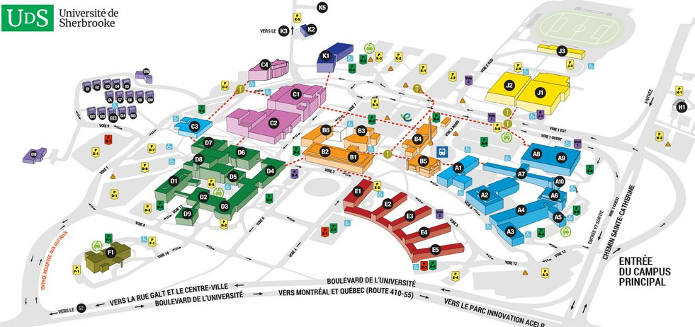

Mardi au jeudi midi : journées de la rentrée au centre culturel

Mercredi soir Party FEUS

Jeudi soir 5@8

Horaire des activités d’intégration (adresses si hors campus)

Lundi : AM
PM
Soir

Mardi : AM
PM
Soir

Mercredi : AM
PM
Soir

Jeudi : AM
PM
Soir

Vendredi : AM
PM
Soir

